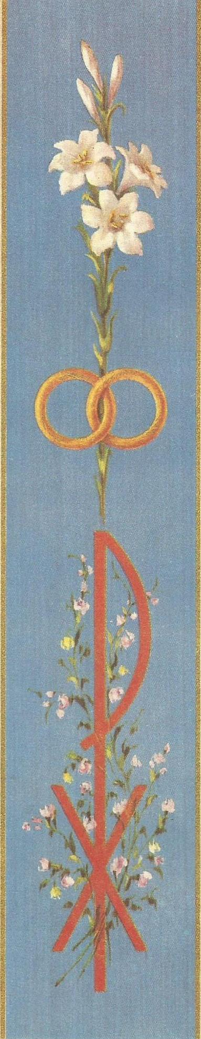**Recuerdo**

**de** M**atrimonio**

El presente certifica

que __________________________________

y ____________________________________

fueron unidos por el lazo del **M**atrimonio

segun el rito de la Santa Iglesia Catolica

el _____________________________________________

en la Iglesia de _________________________________

ante el rev. Padre _______________________________

Testigos: ________________________________________

________________________________________

Libro: _______ Foja: _________ Partida: _________

___________________